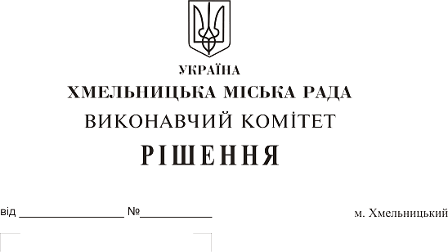
Про внесення на розгляд сесії міської ради пропозиції про залишення житлових комплексів гуртожитків у статусі гуртожитків та надання дозволу на приватизацію їх жилих і нежилих приміщень

Розглянувши клопотання управління житлово-комунального господарства та керуючись Законом України «Про місцеве самоврядування в Україні», Законом України «Про забезпечення реалізації житлових прав мешканців гуртожитків», виконавчий комітет міської ради

ВИРІШИВ:

1. Внести на розгляд сесії міської ради пропозицію про залишення житлових комплексів гуртожитків на вул. Будівельників, 23 та вул. Інститутській, 16/2 у статусі гуртожитків та надання дозволу на приватизацію їх жилих і нежилих приміщень.
2. Контроль за виконанням рішення покласти на заступника міського голови А. Нестерука.

Міський голова О. Симчишин

